   Министерство образования Республики Беларусь

   Учреждение образования

«БЕЛОРУССКИЙ ГОСУДАРСТВЕННЫЙ УНИВЕРСИТЕТ ИНФОРМАТИКИ И РАДИОЭЛЕКТРОНИКИ»

Факультет компьютерного проектирования

Кафедра экономической информатики

ИТОГОВЫЙ ОТЧЁТ ПО СИМУБД

«АВТОЗАПРАВКИ »

    Проверил: Мельников Дмитрий Васильевич

                 Выполнил: Шмат Илья Викторович

 Студент группы № 014301

Минск 2023

**Задача:**

Автозаправки

Фирмы–поставщики автомобильного топлива имеют сеть заправочных автостанций. На автозаправках реализуется автомобильное топливо всех видов. Топливо продается за безналичный расчет с помощью специальных пластиковых карт. База данных предназначена для анализа продаж автомобильного топлива клиентам по видам топлива в сети заправок конкретной фирмы-производителя (поставщика топлива), спроса на автомобильное топливо и т.д. Каждая фирма имеет несколько автозаправок. Каждый вид топлива предоставляется несколькими фирмами.

БД должна содержать следующий минимальный набор сведений: Карта-счет клиента. Сумма на счете клиента. Ф.И.О. клиента. Адрес клиента. Телефон клиента. Код автозаправки. Адрес автозаправки. Название фирмы. Юридический адрес. Телефон. Код топлива. Вид топлива. Единица измерения. Цена (руб.) за литр. Дата продажи топлива. Количество топлива. Код фирмы-поставщика. Фирма-поставщик топлива. Юридический адрес. Сроки действия цены на топливо.

**Постановка задачи:**

Разработать систему учета поставки и реализации топлива на заправках. Система должна обеспечивать хранение, обработку и предоставление информации по всем аспектам выполнения цепочки продажи топлива, включая его производство, поставку и реализацию. Основная цель системы – обеспечение прозрачности и контролируемости процесса реализации топлива, а также оперативного доступа к актуальным данным о ходе процессов.

**Описание предметной области:**

Заправки занимаются продажей топлива клиентам. Топливо поставляется заправкам фирмами-поставщиками и каждая заправка может получать топливо у нескольких фирм. Фирма-поставщик может заниматься поставками нескольких видов топлива и за производство каждого вида отвечает отдельная фирма-производитель. При приобретении топлива клиентом оформляется заказ с данными транзакции.

**Участники процесса:**

* Фирмы-производители: занимаются производством топливо.
* Топливо: включает в себя цену за литр, единицу измерения и наименование вида топлива.
* Фирмы-поставщики: занимаются поставкой топлива на заправки
* Заправки: занимаются реализацией топлива.
* Клиенты: занимаются приобретением топлива.
* Заказы: объект, создающийся при приобретении клиентом топлива и хранящий в себе информацию о дате приобретения и количестве приобретенного топлива

**Задание 1.** ER диаграмма.

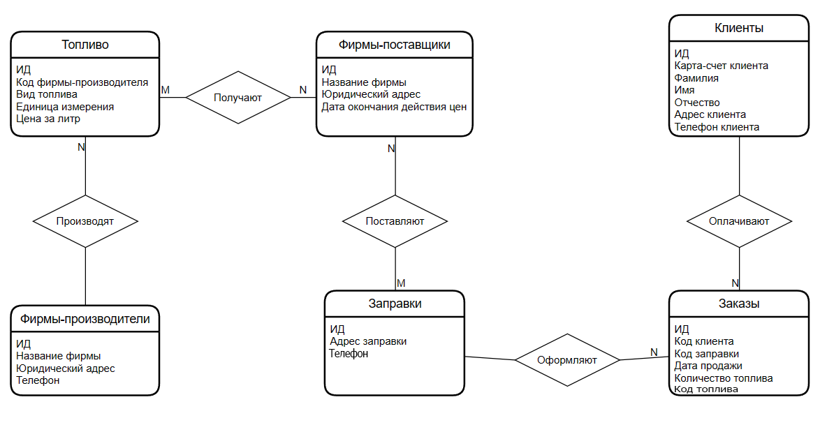

**Задание 2.** Логическая модель БД.

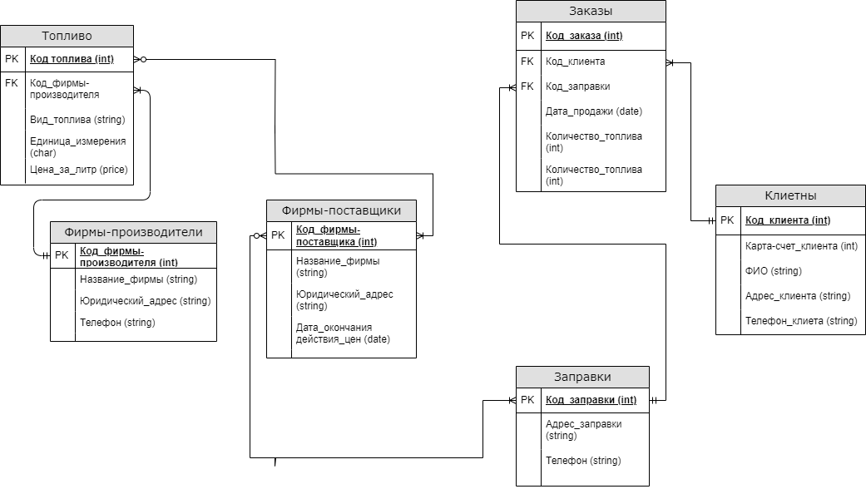

**Задание 3.** Нормализация реляционных отношений до 3НФ.

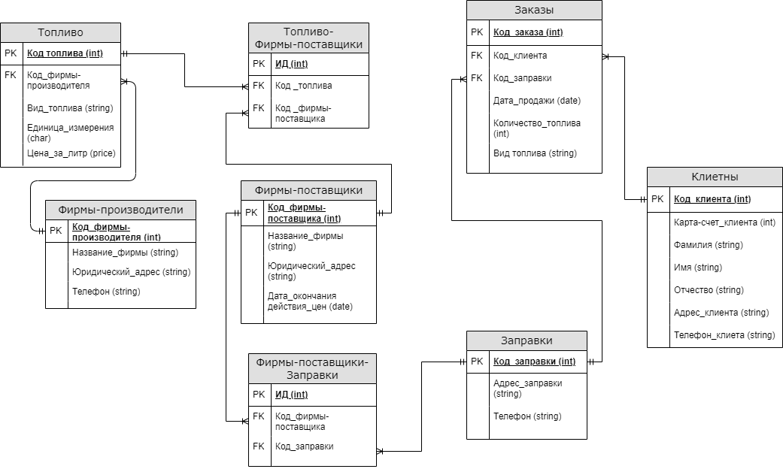

**Задание 4.** Структура таблиц.

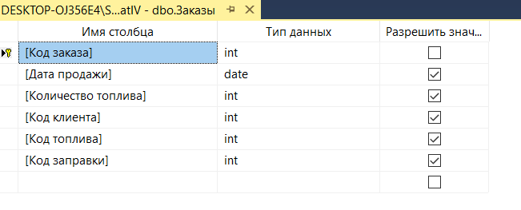

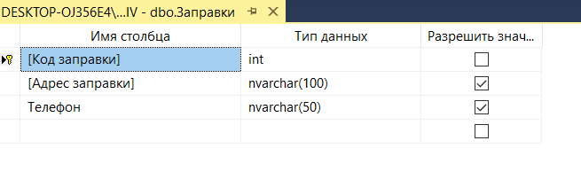

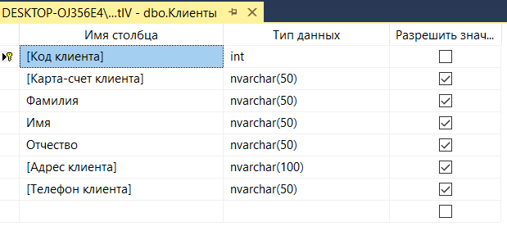

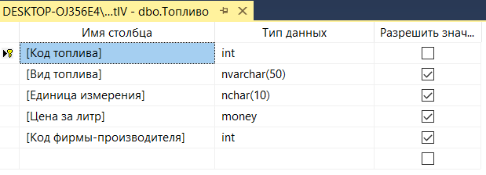

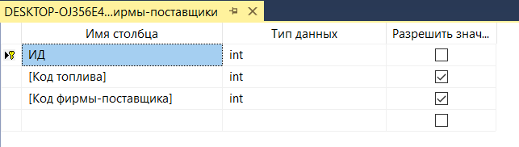

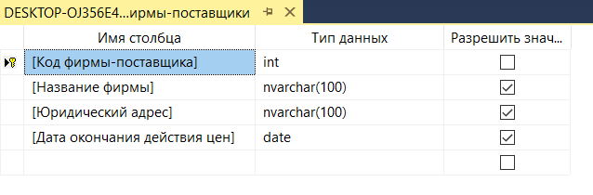

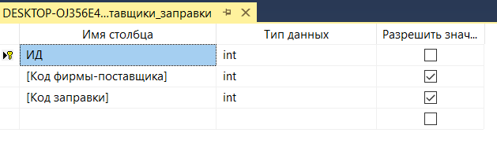

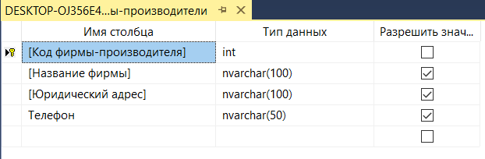

**Задание 5.** Данные в таблицах.

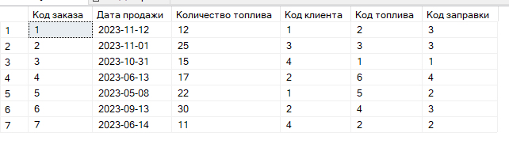

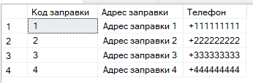

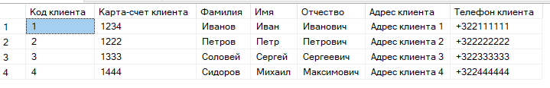

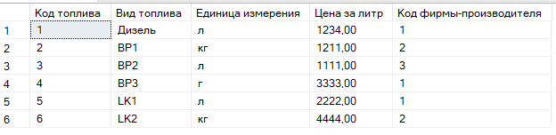

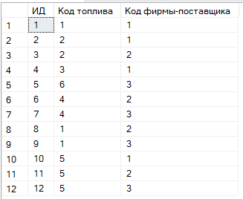

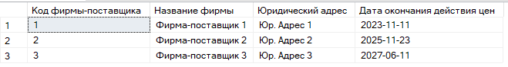

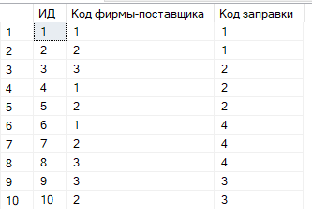

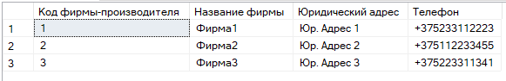

**Задание 5.** Диаграмма БД.

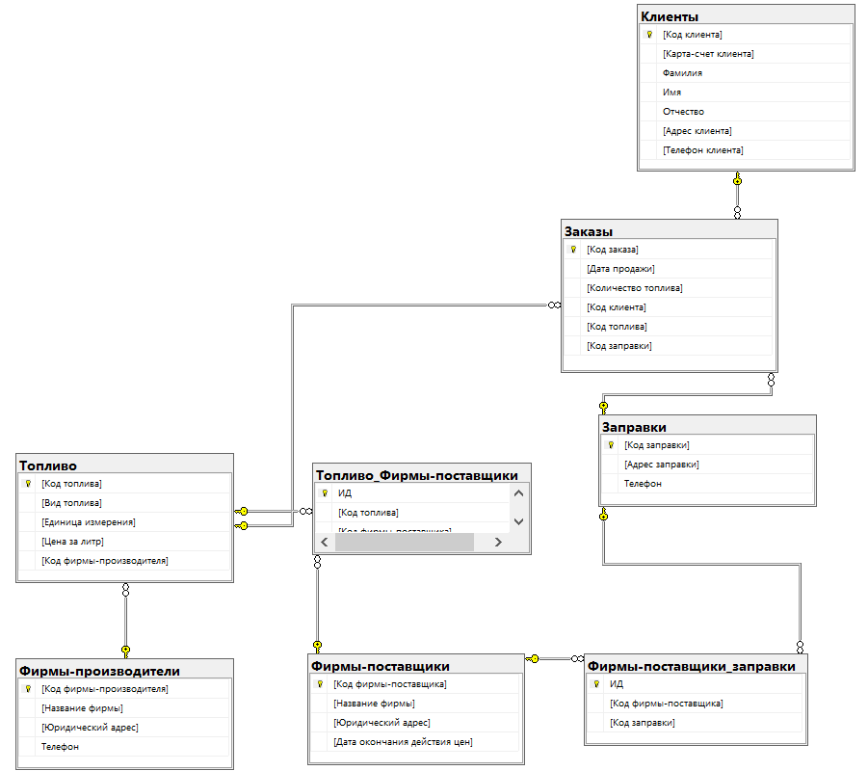

**Задание 6.** Вывести все данные таблиц:

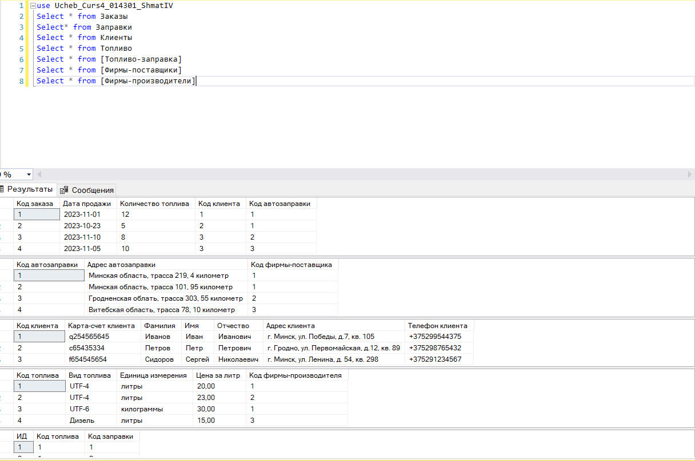

**Задание 7.** Вывести определенные данные, отсортированные в алфавитном порядке по определенному полю

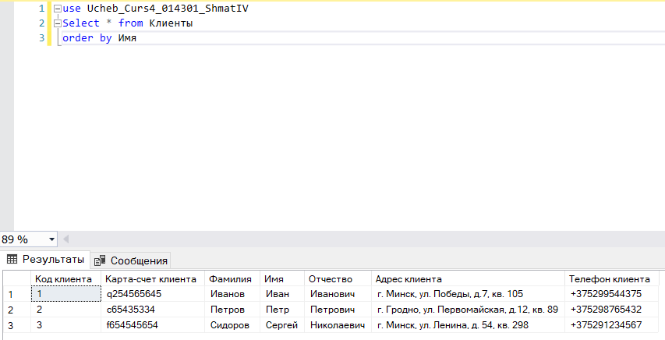

**Задание 8.** Вывести определенные данные, отсортированные в обратном алфавитном порядке по двум полям

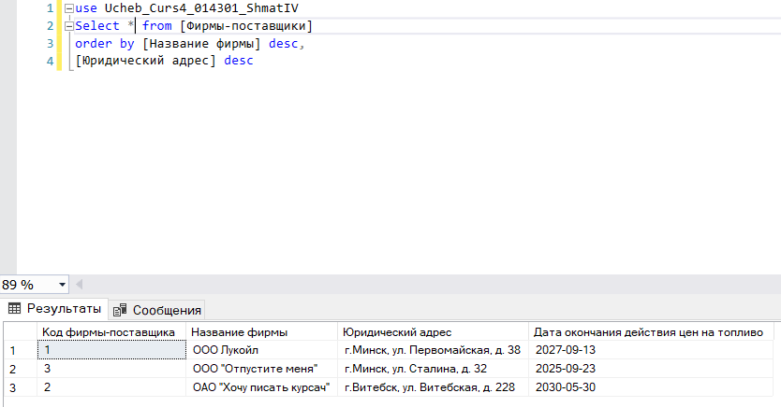

**Задание 9.** Создать вычисляемое поле, и вывести данные, убрав дубликаты

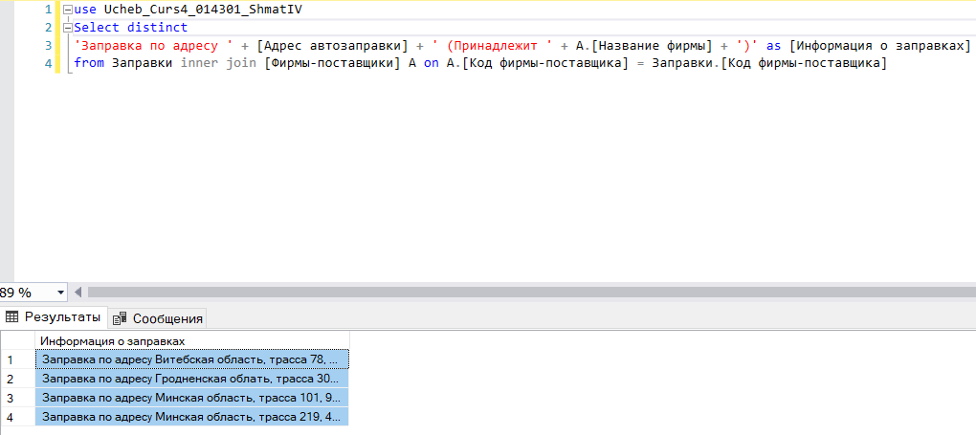

**Задание 10.** Вывести 30% строк

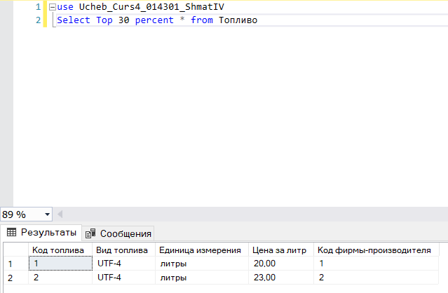

**Задание 11.** Вывести первые 5 строк

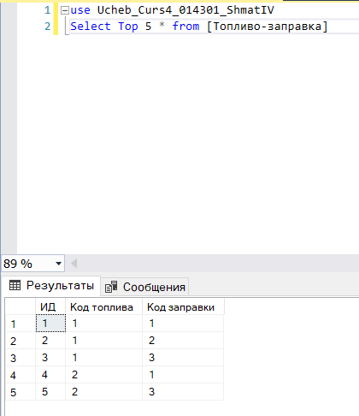

**Задание 12.** Вывести строки начиная с 2 строки по 6 строку, отсортированные в обратном порядке

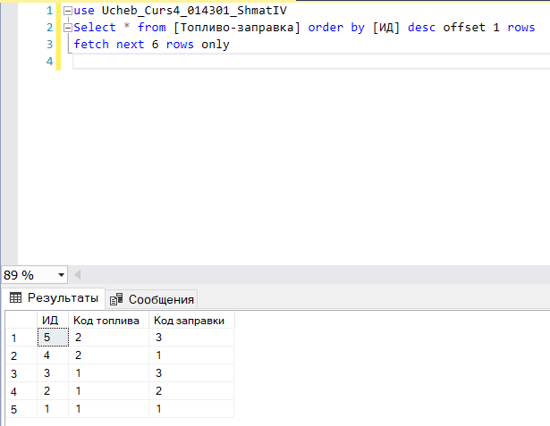

**Задание 13.** Отсортировать данные, используя в качестве критерия сортировки сложно выражение на основе столбцов

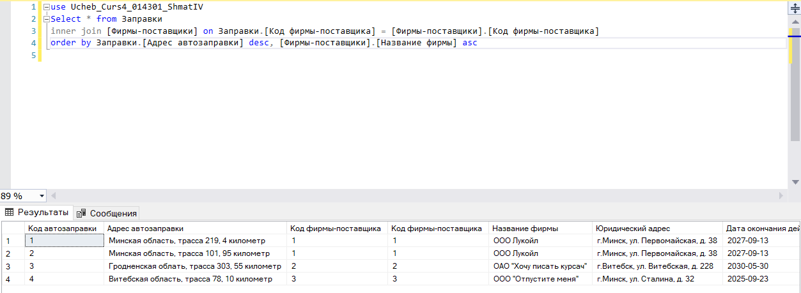

**Задание 14.** Запрос на выборку с добавлением SELECT INTO

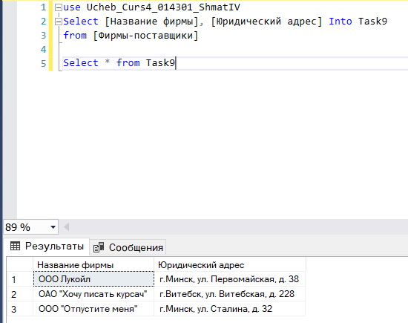

**Задание 15.** С помощью языка T-SQL написать и выполнить 7 запросов на фильтрацию данных с использованием в запросах операторов сравнения, логических операторов:

1. Заказы на первой автозаправке, совершенные после 25 октября

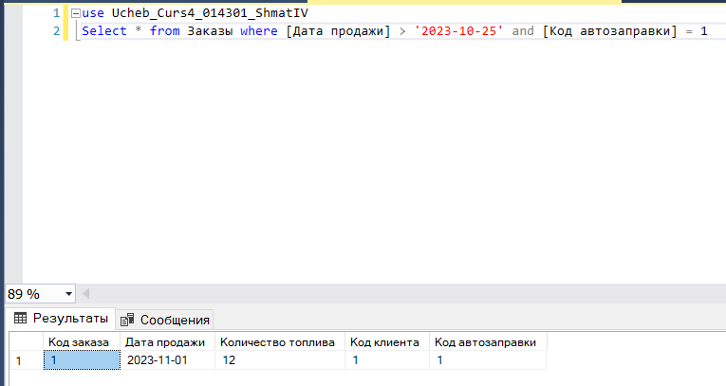

1. Информация о заправке по адресу:

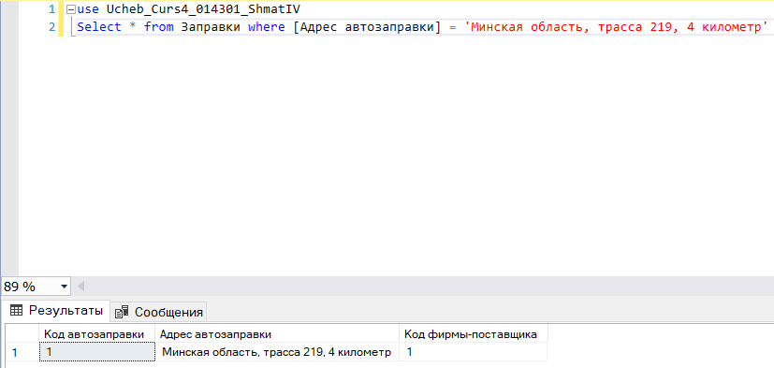

1. Поиск топлива вида UTF-4 стоимостью менее 23:

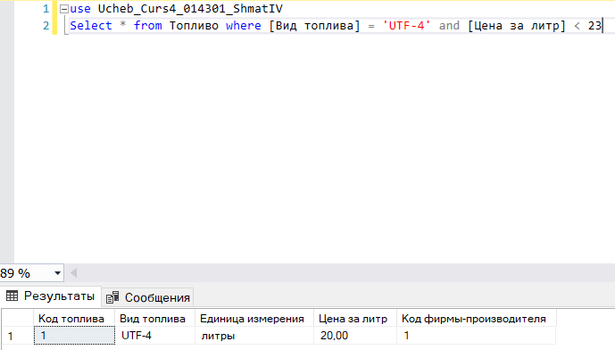

1. Поиск топлива либо UTF-4, либо UTF-6:

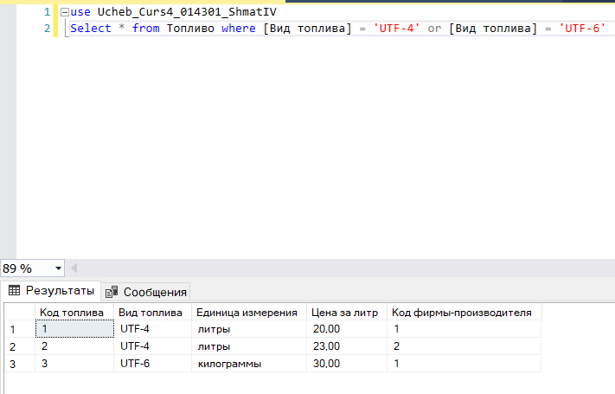

1. Поиск топливо с единицой измерения ‘литры’ и с кодом фирмы-производителя 2:

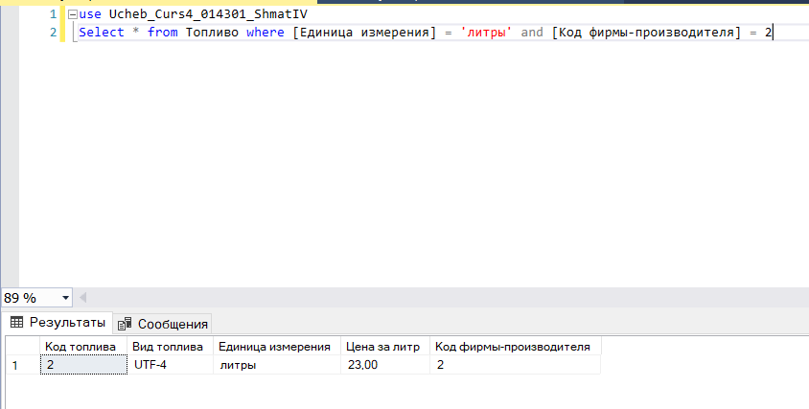

1. Поиск топлива, не измеряющегося в литрах:

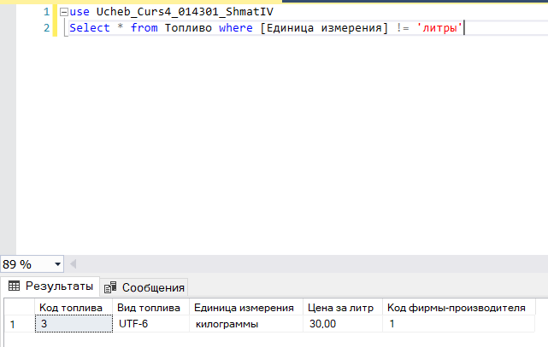

1. Топливо с видом либо ‘UTF-4’, либо ‘Дизель’

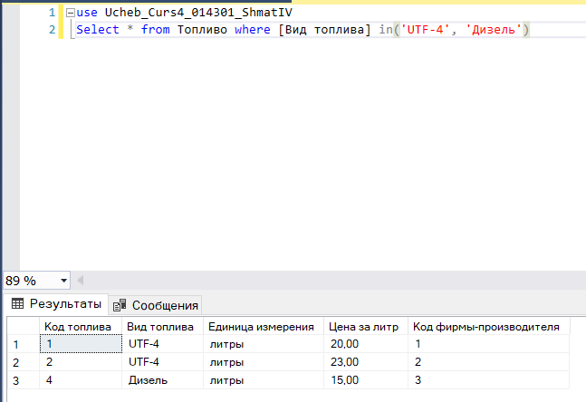

**Задание 16 - 17.** Переименовать одну из таблиц в базе данных, добавить по 2 записи в каждую таблицу:

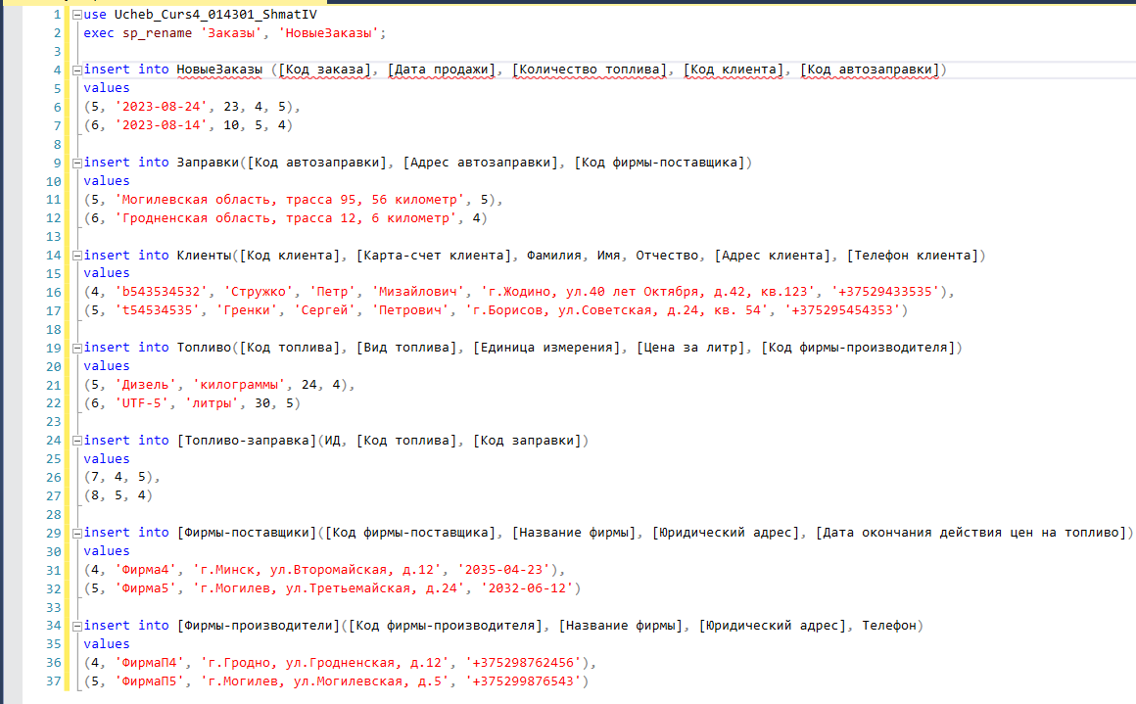

**Задание 18.** Добавление столбца:

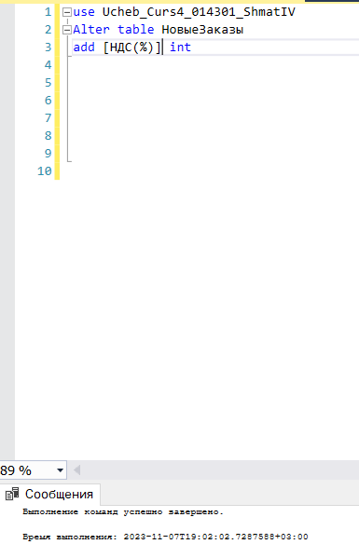

**Задание 19.** Добавление ограничения с именем на новый введенный столбец

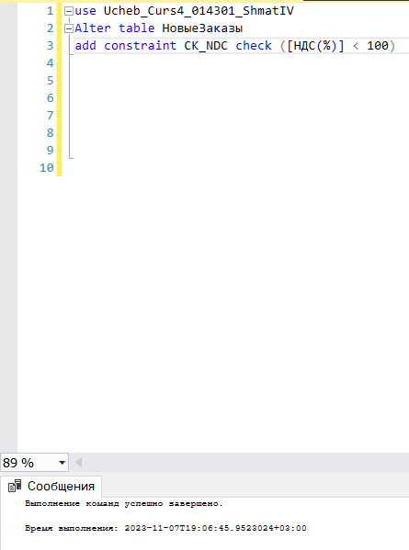

**Задание 20.** 5 запросов, используя агрегатные функции:

* + 1. Найти сумму всего приобретенного топлива:

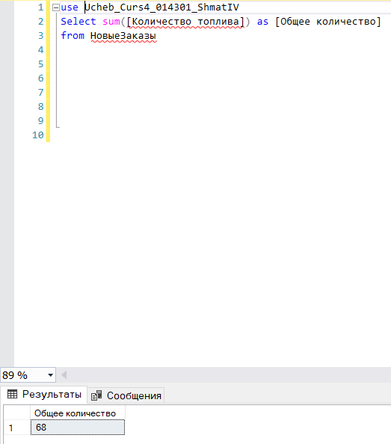

* + 1. Найти максимальное количество приобретенного топлива:

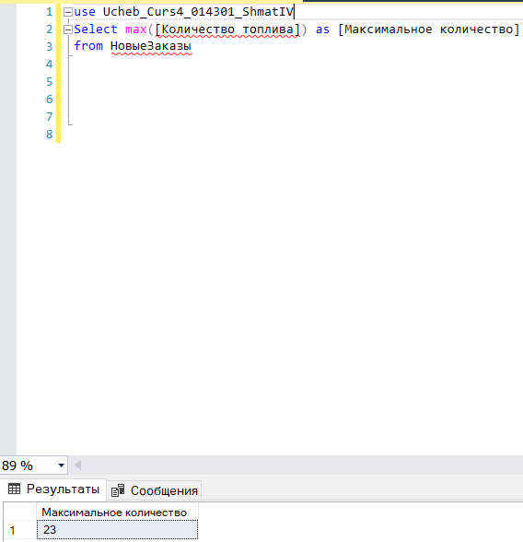

* + 1. Найти минимальную дату окончания цен на топливо:

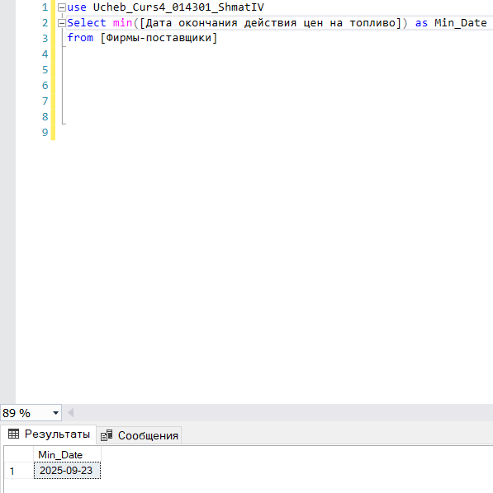

* + 1. Найти среднюю стоимость топлива:

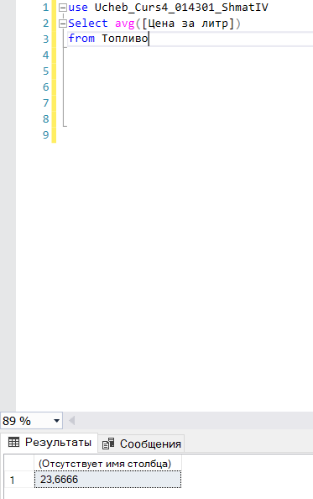

* + 1. Посчитать общее количество заказов для каждой автозаправки:

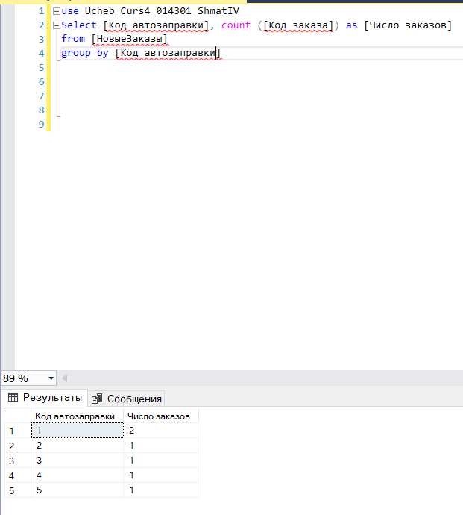

**Задание 21.** Запросы с оператором Group By:

1. Посчитать общее количество заказов для каждой автозаправки:



1. Найти среднюю стоимость каждого вида топлива:

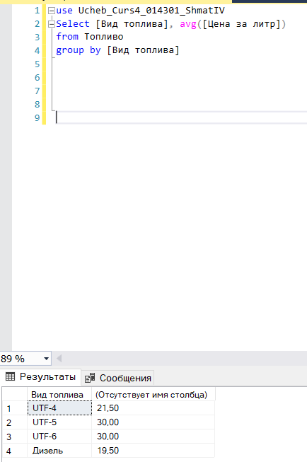

**Задание 22.** Запросы на фильтрацию групп, используя HAVING:

1. Найти среднюю стоимость топлива для каждого его вида, у которых средняя стоимость топлива превышает 20:

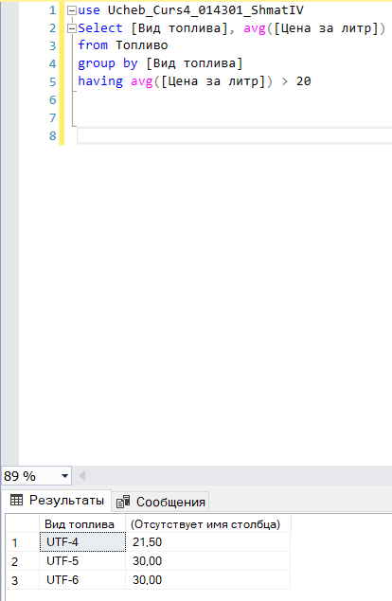

1. Найти среднюю стоимость топлива для каждого его вида, у которых максимальная стоимость топлива превышает 25:

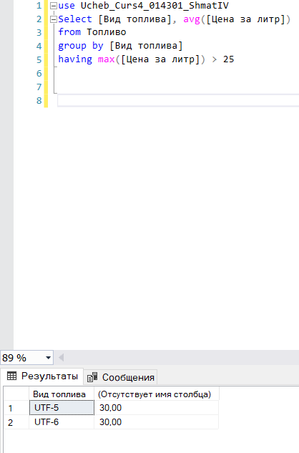

**Задание 23.** Написать запросы на расширения SQL Server для группировки (ROLLUP, CUBE, GROUPING SETS, OVER)

1. ROLLUP

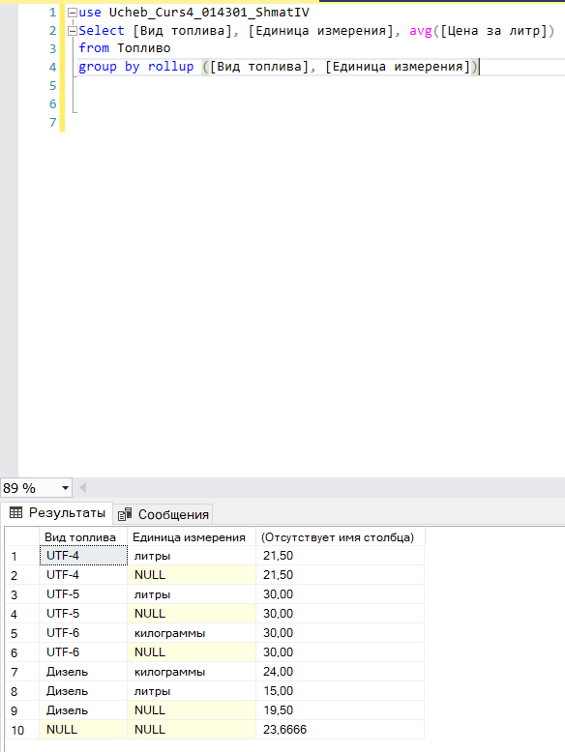

1. CUBE

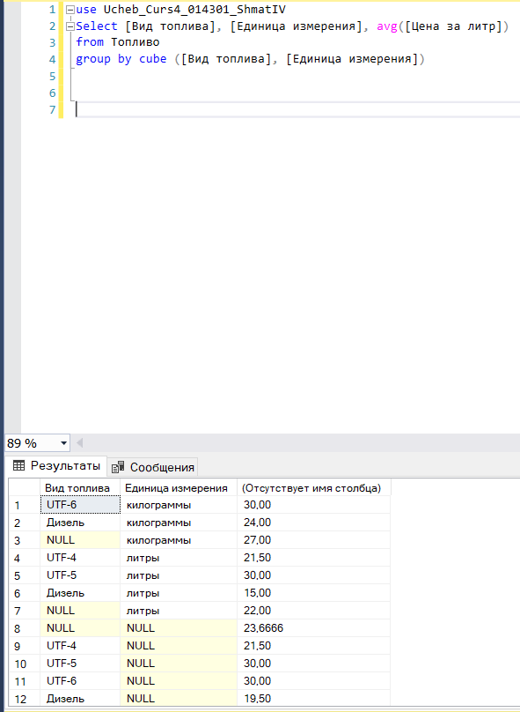

1. GROUPING SETS

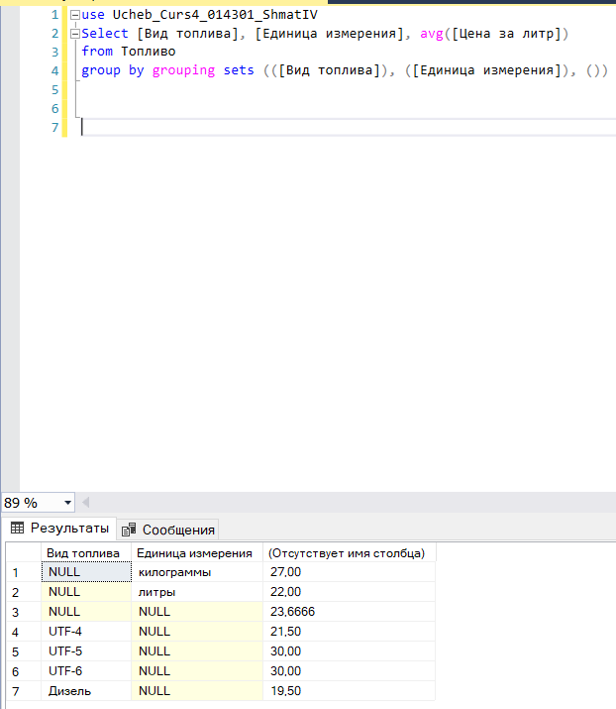

1. OVER

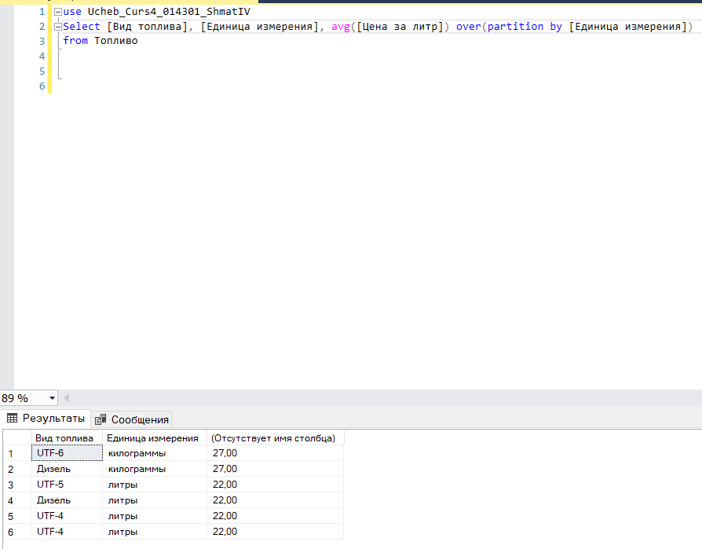

**Задание 24.** Написать запрос на разворачивание данных (PIVOT), отмена разворачивания (UNPIVOT).

* 1. PIVOT

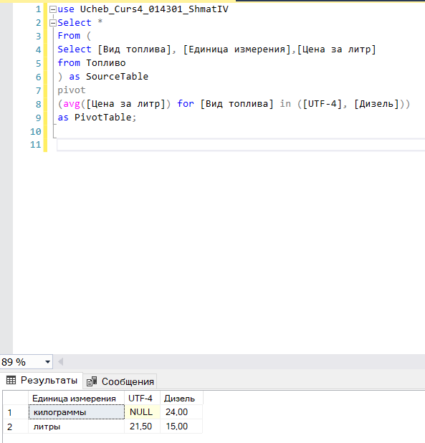

* 1. UNPIVOT

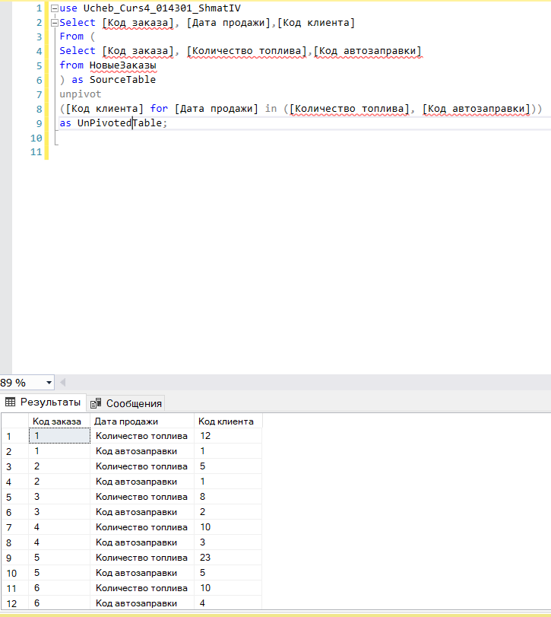

**Задание 25.** Запрос на внутреннее соединение таблиц.

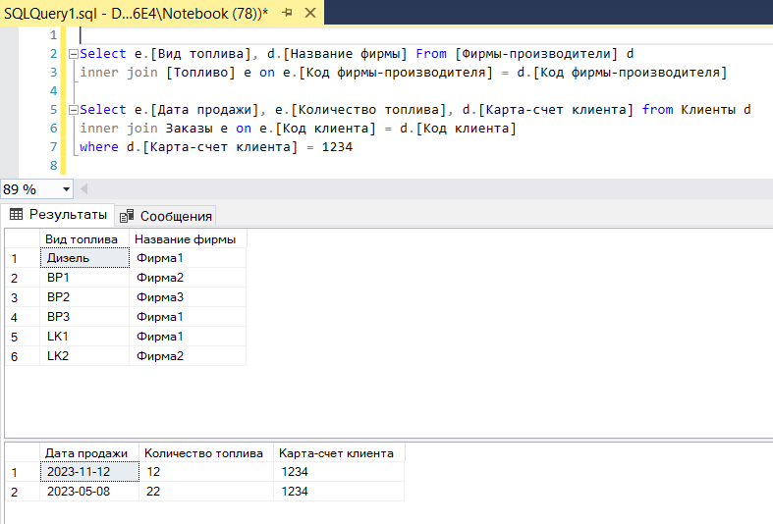

**Задание 26.** Запрос на внешнее левое соединение таблиц.

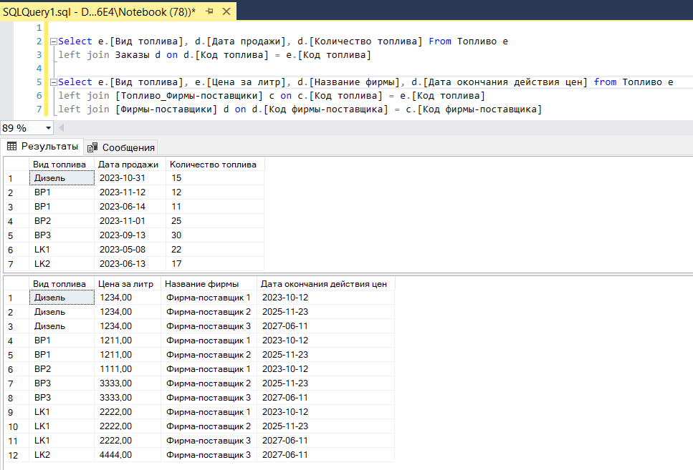

**Задание 27.** Запрос на внешнее правое соединение таблиц.

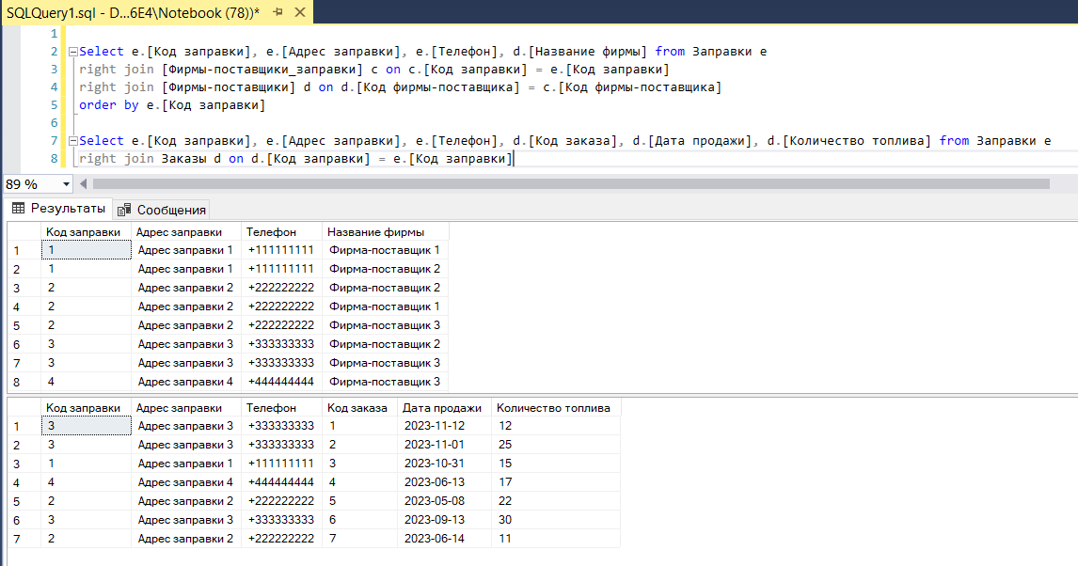

**Задание 28.** Запрос на полное внешнее соединение таблиц.

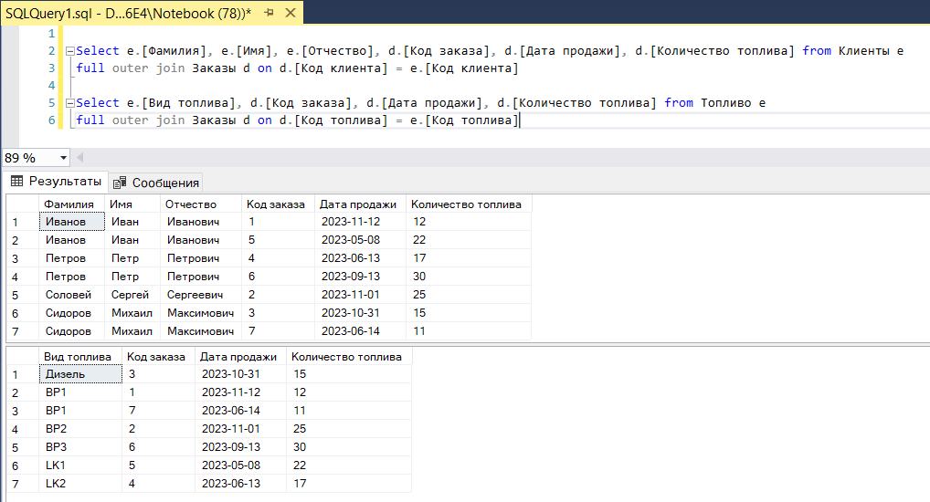

**Заказы 29.** Запрос на перекрестное соединение таблиц.

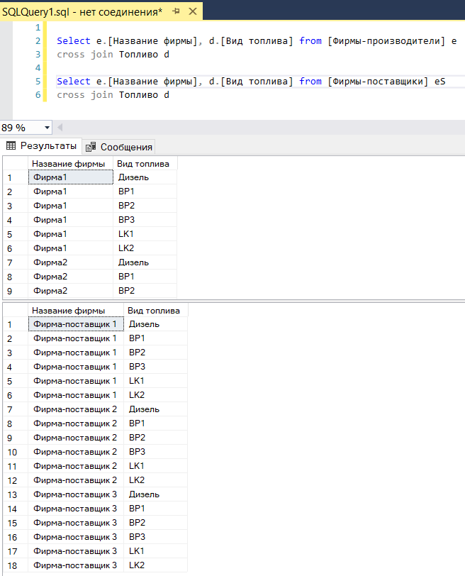

**Задание 30.** Запрос на пересечение.

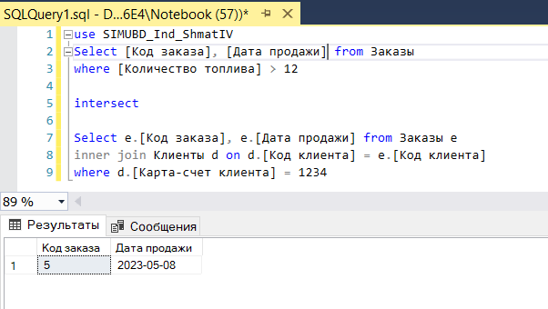

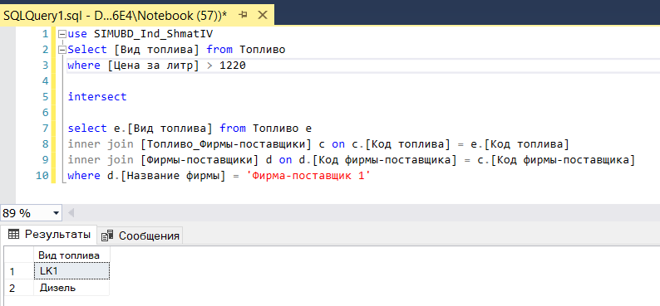

**Задание 31.** Запрос на разность.

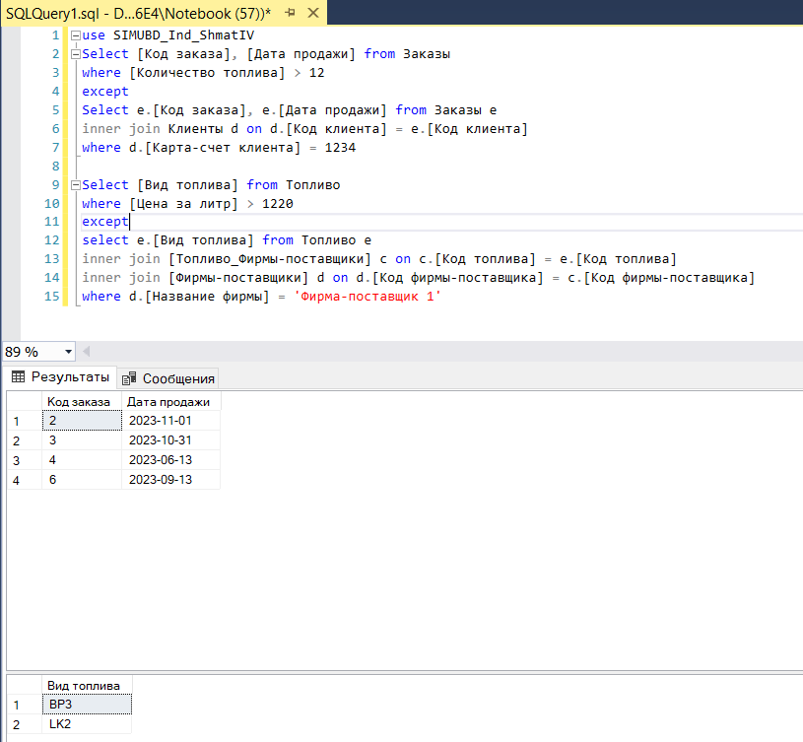

**Задание 32.** Запрос на объединение таблиц.

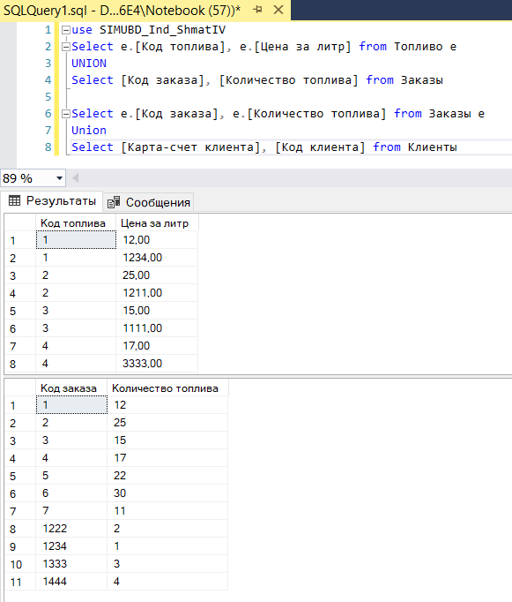

**Задание 33.** Написать 4 запроса с использованием подзапросов, используя операторы сравнения, операторы IN, ANY|SOME и ALL, предикат EXISTS

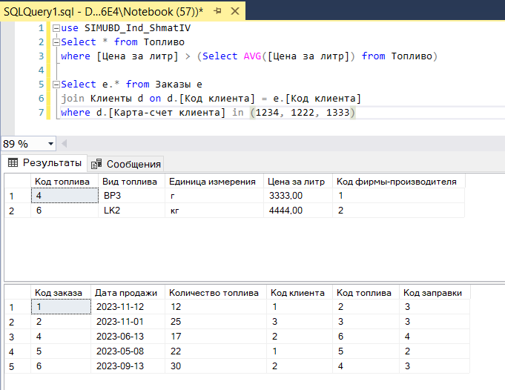

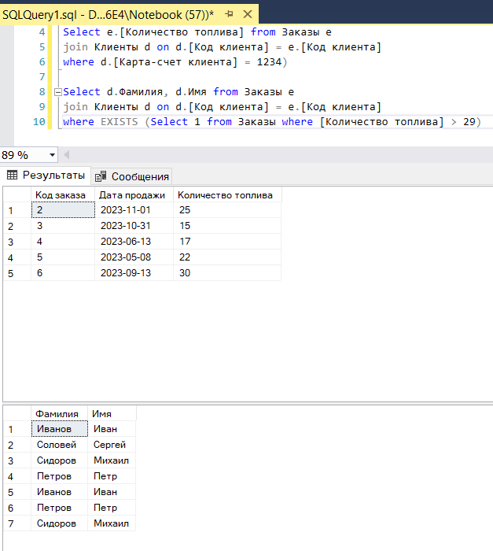

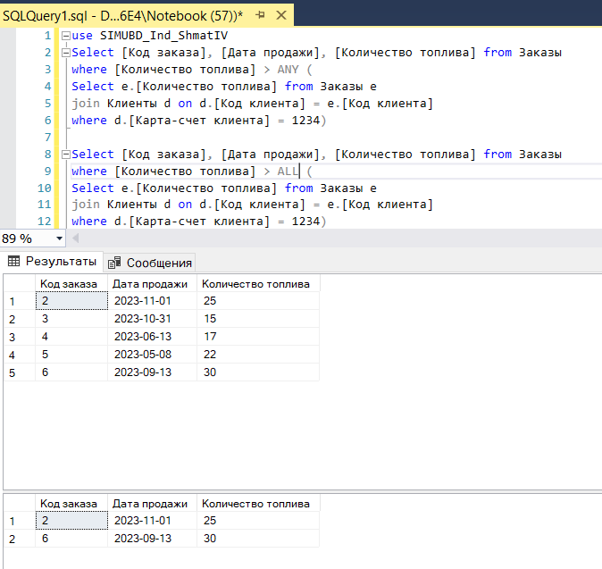

**Задание 34.** Написать 4 запроса по строковым функциям

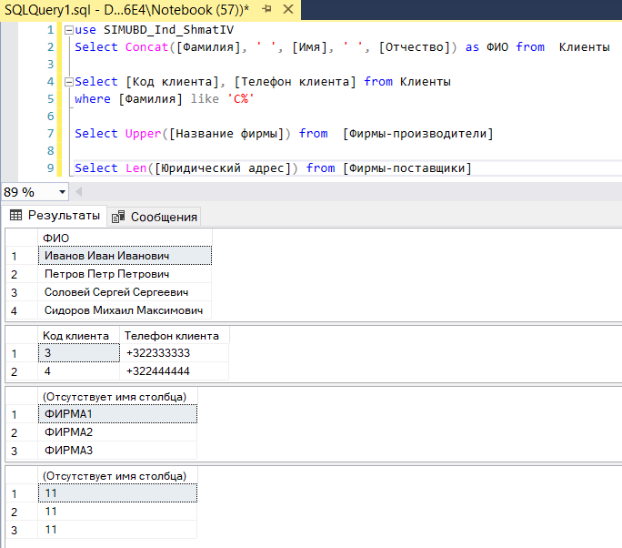

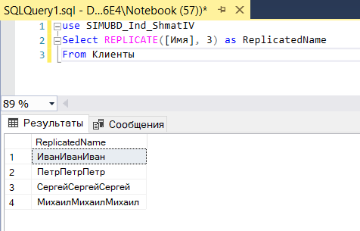

**Задание 35.** Написать 4 запроса по числовым функциям

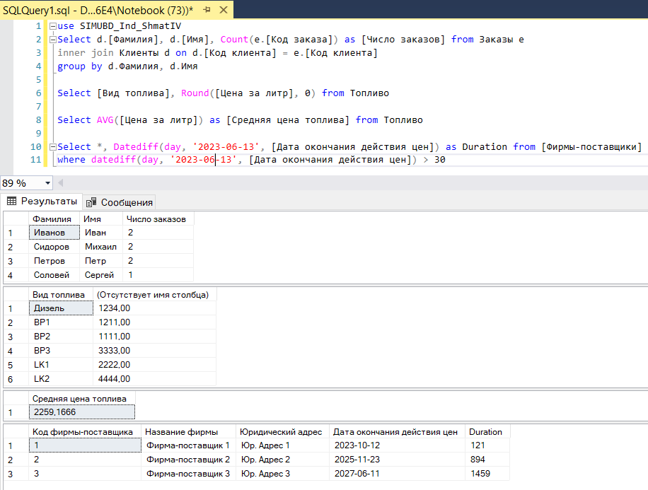

**Задание 36.** Создайте 5 представлений по своей БД

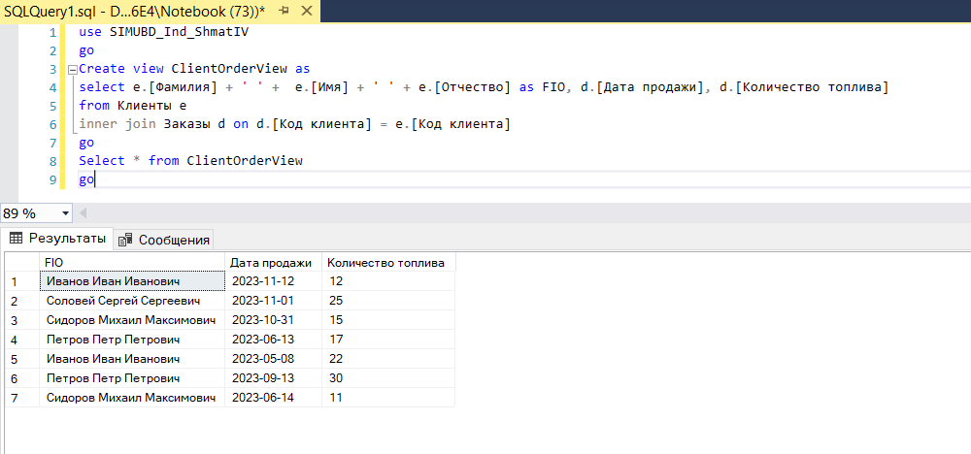

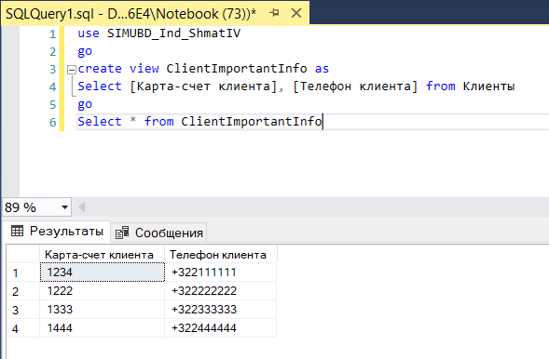

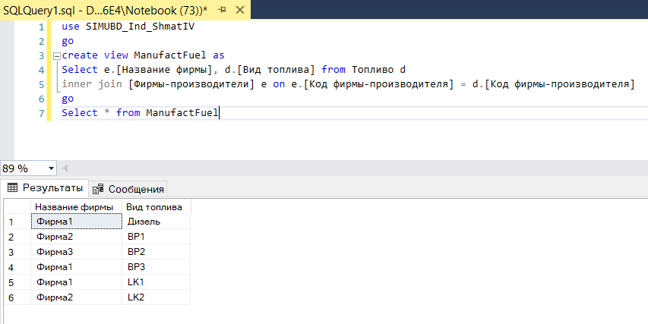

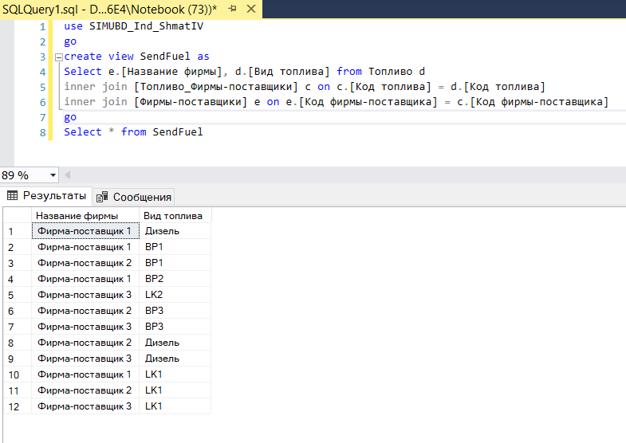

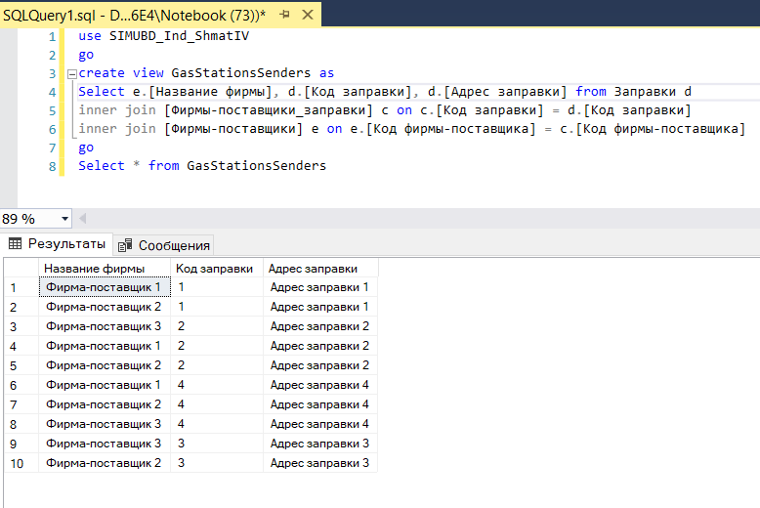

**Задание 37.** Покажите применение табличных переменных, временные локальных и глобальных таблиц, а также обобщенных табличных выражений.

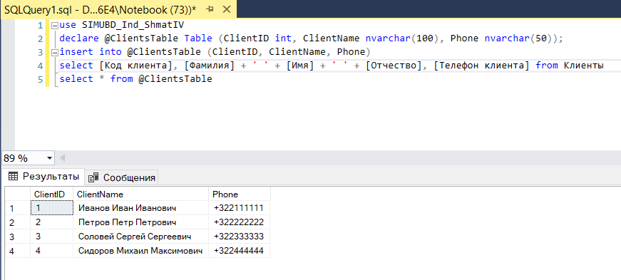

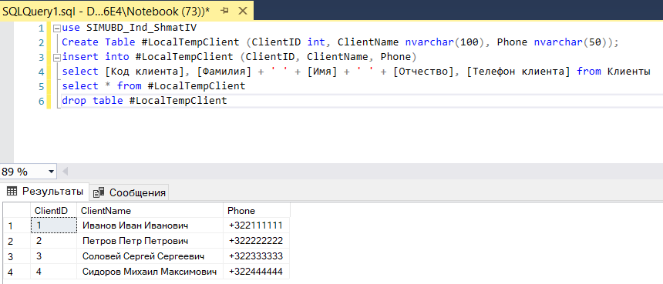

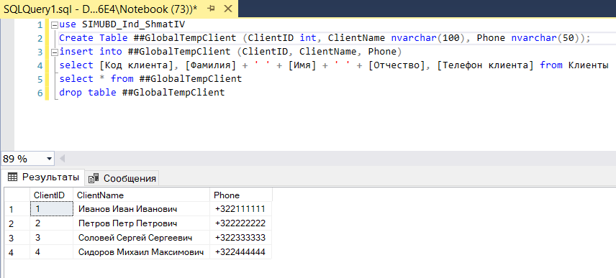

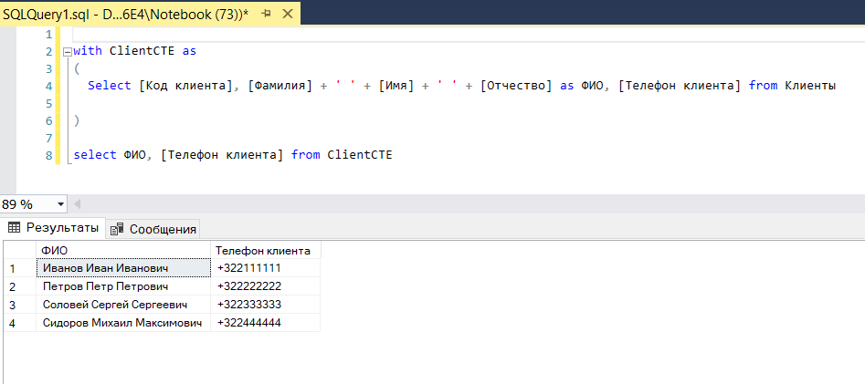

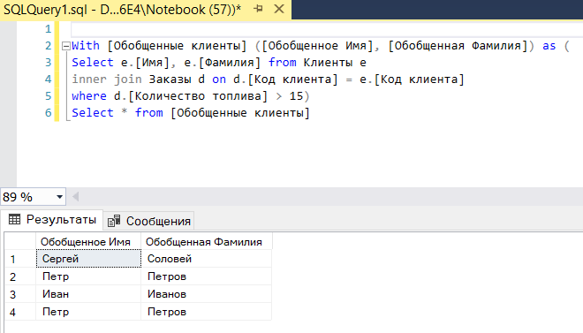

**Задание 38.** Создать 2 хранимые процедуры, одна из которых будет иметь выходные параметры и показать их применение.

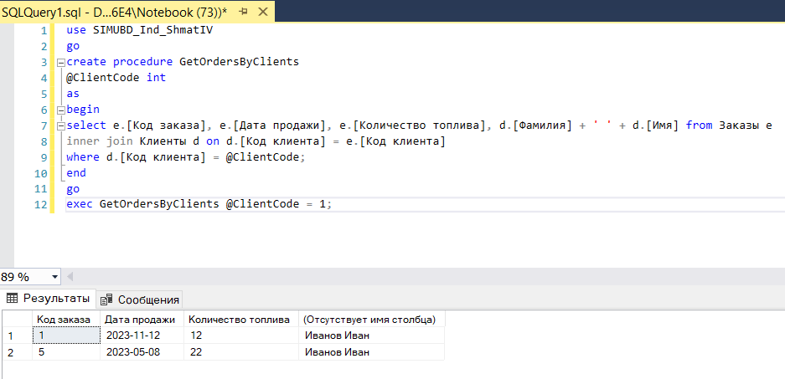

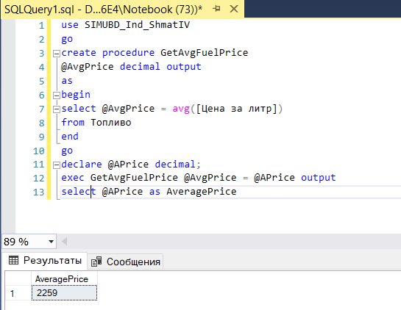

**Задание 39.** Создать 2 определяемые пользователем функции, одна из которых скалярная функция, другая возвращая табличное значение и показать их применение.

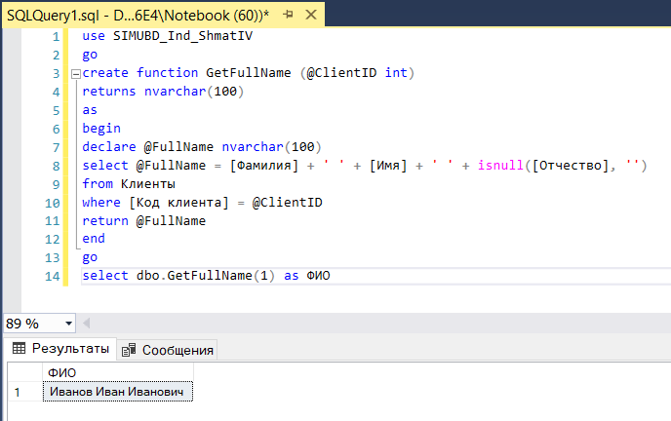

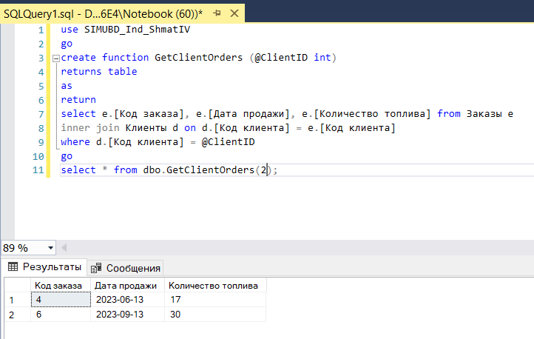

**Задание 40.** Создайте два триггера: триггер AFTER и триггер INSTEAD OF и показать их применение

